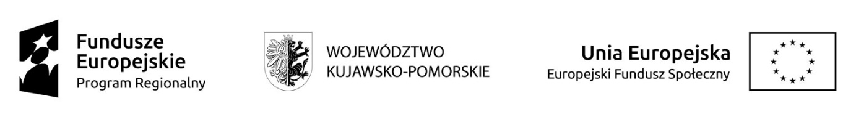

Załącznik Nr 1 – formularz oferty

Nazwa i adres Wykonawcy
(miejscowość i data)
Telefon ...............................

e-mail

Gmina Zbiczno
Zbiczno 140
87-305 Zbiczno

O F E R T A

Nawiązując do zapytania ofertowego w postępowaniu, którego przedmiotem jest: Dostawa pomocy dydaktycznych i wyposażenia do pracowni matematyczno-przyrodniczej w Zespole Szkół w Zbicznie w ramach projektu „Eksperymenty kluczem do wiedzy”
Projekt jest współfinansowany przez Unię Europejską ze środków Europejskiego Funduszu Społecznego.

Oferujemy wykonanie przedmiotu zamówienia za cenę:
Cena netto ……………………………………………………. zł
(słownie: ……………………………………………..……….. zł
Podatek VAT ………………………………………………… zł
Cena brutto ……………………………………………………zł
(słownie: ……………………………………………………… zł

- Oświadczam, że zdobyłem konieczne informacje niezbędne do właściwego wykonania zamówienia.
- Oświadczam, iż cały zaoferowany przedmiot zamówienia jest zgodny z normami europejskimi i krajowymi.
- Oświadczam, że zobowiązuję się w przypadku wybrania naszej oferty, do zawarcia umowy na warunkach określonych przez Zamawiającego.
- Oświadczam, że posiadam/ nie posiadam żadnych powiązań kapitałowych ani osobowych z zamawiającym*.
- Jestem zarejestrowany w CEIDG / KRS* pod nr…………………….
- Oświadczam, że przyjmuję warunki realizacji zamówienia określone w zapytaniu ofertowym.
- Klauzula w zakresie danych osobowych:
Oświadczam, że wypełniłem obowiązki informacyjne przewidziane w art. 13 lub art. 14 RODO¹⁾ wobec osób fizycznych, od których dane osobowe bezpośrednio lub pośrednio pozyskałem w celu ubiegania się o udzielenie zamówienia publicznego w niniejszym postępowaniu.
- Jestem związany złożoną ofertą przez okres 30 dni od dnia jej złożenia.
- Integralną część oferty stanowi załącznik nr 2 do zaproszenia-szczegółowy opis przedmiotu zamówienia.

..........................., dnia ..................2021r.
………......................................................
( podpis i pieczęć osoby upoważnionej)

1) rozporządzenie Parlamentu Europejskiego i Rady (UE) 2016/679 z dnia 27 kwietnia 2016 r. w sprawie ochrony osób fizycznych w związku z przetwarzaniem danych osobowych i w sprawie swobodnego przepływu takich danych oraz uchylenia dyrektywy 95/46/WE (ogólne rozporządzenie o ochronie danych) (Dz. Urz. UE L 119 z 04.05.2016, str. 1). W przypadku gdy wykonawca nie przekazuje danych osobowych innych niż bezpośrednio jego dotyczących lub zachodzi wyłączenie stosowania obowiązku informacyjnego, stosownie do art. 13 ust. 4 lub art. 14 ust. 5 RODO treści oświadczenia wykonawca nie składa (usunięcie treści oświadczenia np. przez jego wykreślenie).

* niepotrzebne skreślić

